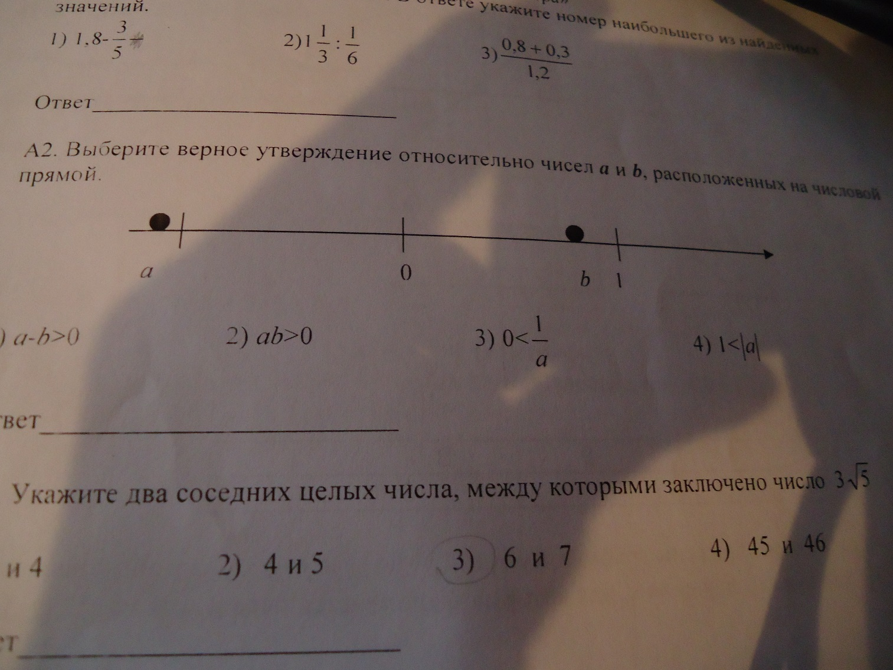
А_{2-Помагите} пожалуйста!!!)Какие числа нужно подставить вместо а и b…

